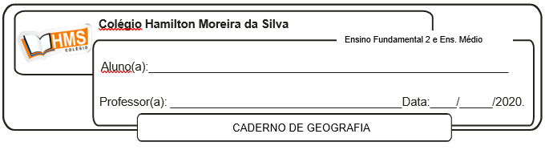

Correção pág. 123 (nº 1 ao 4) e pág. 125 (nº 1 ao 3).

Pág. 123

1. O cultivo da cana-de-açúcar, expansão da pecuária e a mineração. Os guérens, cariris e caiapós.
2. O Estatuto do Índio dispunha sobre as relações do Estado e da sociedade brasileira com os indígenas, considerando-os “relativamente incapazes” e tutelados por um órgão indigenista estatual até que eles estivessem “integrados” à sociedade brasileira.
3. Os negros africanos foram trazidos para o Brasil como mão de obra escrava durante o período colonial.
4. A maior parcela da população negra e parda apresenta baixa renda, não tem acesso à universidade, aos melhores empregos, recebe salários inferiores aos trabalhadores brancos e é vítima de discriminação e violência.

Pág. 125

1. As pressões internacionais pelo fim do regime escravocrata, a necessidade de povoamento das terras disponíveis e de diversificação da produção, a ideia de iniciar um processo de “branqueamento” da população brasileira.
2. Sim, pois a Lei de Terras vedava toda forma de acesso às terras devolutas que não fosse por meio da compra.
3. A imigração japonesa para o Brasil teve início em 1908, e a maior parte deles chegou entre 1925 e 1935. Na cidade de São Paulo fixaram-se principalmente nos bairros de Pinheiros e da Liberdade. Nas proximidades da capital paulista dedicaram-se ao cultivo de hortaliças; em regiões mais distantes trabalharam no cultivo de algodão, arroz e de chá.